附件：
工业固体废物资源综合利用评价机构名单
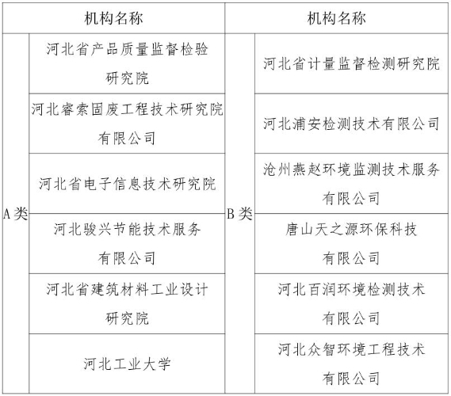
备注：A类评价机构可开展所有行业固废评价工作，B类评价机构可开展除水泥、商砼、发电行业外的固废评价工作。

